Pracovný list – VÝŽIVA A DÝCHANIE RASTLÍN

- Porovnaj proces fotosyntézy a dýchania. Písenom X vyznač, či je indícia charakteristická pre fotosyntézu alebo dýchanie.

FOTOSYNTÉZA DÝCHANIE
Vzniká kyslík
Vzniká oxid uhličitý
Spotrebúva sa kyslík
Spotrebúva sa oxid uhličitý
Vzniká glukóza (cukor)
Spotrebúva sa glukóza (cukor)
Je potrebný chlorofyl

- Na obrázku vyznač časti rastliny, v ktorých prebieha fotosyntéza.
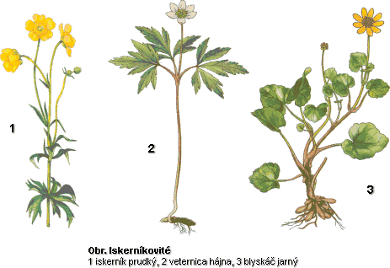
- Prečo prebieha fotosyntéza iba cez deň ??? _______________________________________

- Oprav chyby v Jankiných poznámkach:

Stonkou rastlina prijíma vodu a a v nej rozpustené anorganické látky z pôdy. Výživa fotosyntetizujúcich rastlín je heterotrofná. Koreň obsahuje prieduchy, ktorými sa prijíma oxid uhličitý, ktorý je nevyhnutný pre proces dýchania.

______________________________________________________

______________________________________________________

